ผลการปฏิบัติงานประจำเดือน พฤศจิกายน
ประจำปีงบประมาณ พ.ศ. 2568
สถานีตำรวจภูธรขนอม

5. งานอำนวยการ
การประชุมประจำเดือน พ.ย.๖๗
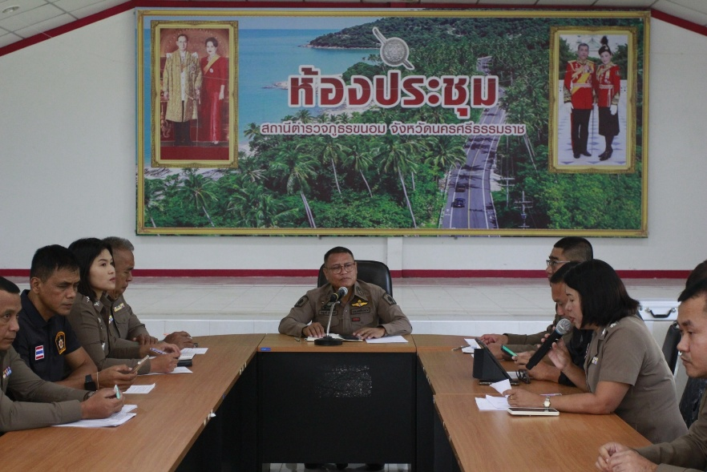

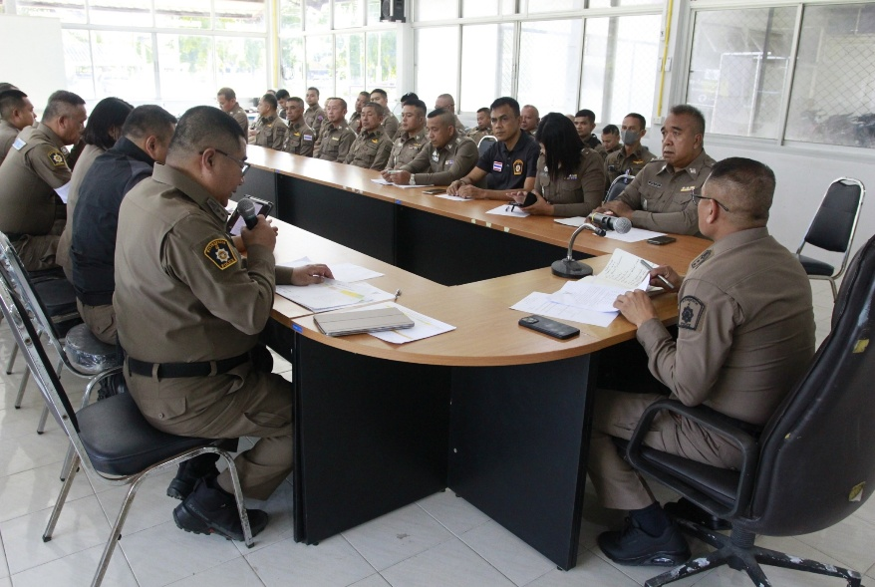

สภ.ขนอม วันที่ ๑๗ พฤศจิกายน ๒๕๖๘ เวลา ๐๙.๐๐ น. พ.ต.อ.นัษฐวุฒิ ทองทิพย์ รอง ผบก.ฯ รรท. ผกก.สภ.ขนอม พร้อมหัวหน้างาน ได้เรียกประชุมข้าราชการตำรวจ สภ.ขนอม ทุกนายเพื่อรับทราบนโยบายการปฏิบัติงานจากผู้บังคับบัญชา ณ ห้องประชุม สถานีตำรวจภูธรขนอม จังหวัดนครศรีธรรมราช ตามระเบียบวาระการประชุมพร้อมกับสั่งกำชับการปฏิบัติงาน

ประชุม ศปก.สภ.ขนอม ประจำสัปดาห์
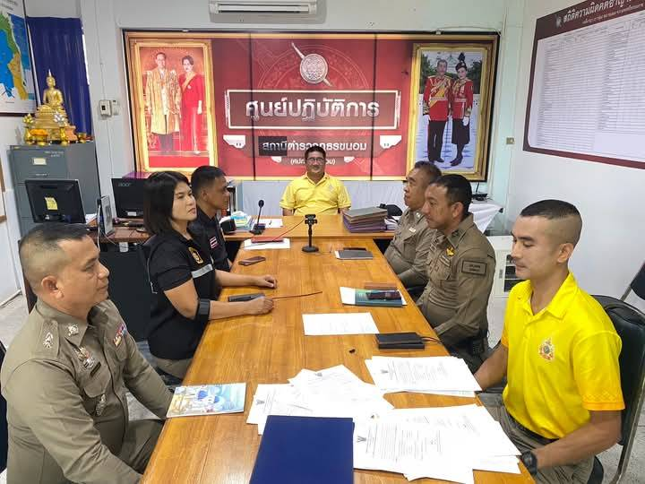

สภ.ขนอม วันที่ ๑๘ พฤศจิกายน ๒๕๖๗ เวลา ๐๙.๓๐ น. พ.ต.อ.นัษฐวุฒิ ทองทิพย์ รอง ผบก.ฯ รรท. ผกก.สภ.ขนอม มอบหมายให้ พ.ต.ท.ปฏิภาณ ไชยรักษ์ รอง ผกก.ป.สภ.ขนอม พร้อมหัวหน้างาน และ เจ้าหน้าที่ ได้ร่วมประชุม ศปก.สภ.ขนอม เพื่อวิเคราะห์อาชญากรรมในรอบสัปดาห์ที่ผ่านมา รวมทั้งรับทราบนโยบายการปฏิบัติงาน, ปัญหาอุปสรรค และแนวทางการแก้ไข ณ ห้อง ศปก.สภ.ขนอม

การร่วมพิธีสวดพระอภิธรรมบำเพ็ญกุศลศพ คุณพ่อปราโมทย์ แก้วยอด
บิดาของ ร.ต.อ.ปรัชญา แก้วยอด รอง สว.(สอบสวน) สภ.ขนอม
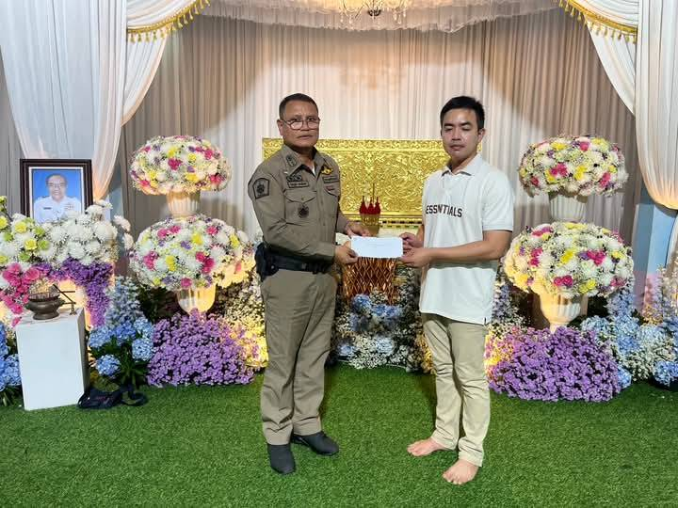

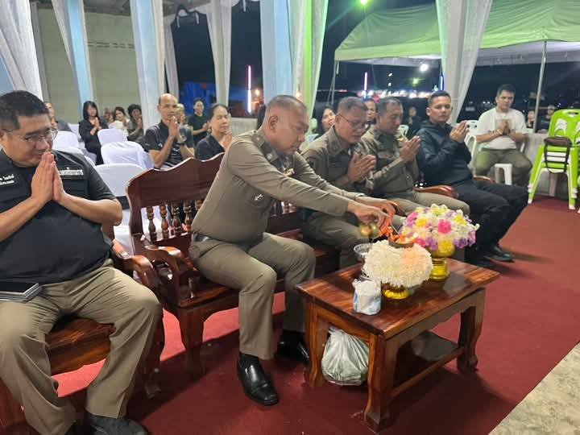

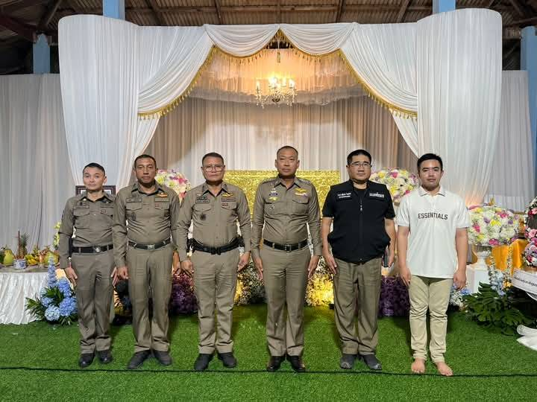

สภ.ขนอม วันที่ 7 พฤศจิกายน 2567 เวลา 19.00 น. พ.ต.อ.เกรียงศักดิ์ นุ่นเกลี้ยง รอง ผบก.ภ.จว.นครศรีธรรมราช เป็นประธาน ในพิธีสวดพระอภิธรรมบำเพ็ญกุศลศพ คุณพ่อปราโมทย์ แก้วยอด อายุ 71 ปี บิดาของ ร.ต.อ.ปรัชญา แก้วยอด รอง สว.(สอบสวน) สภ.ขนอม ที่ถึงแก่กรรมด้วยโรคประจำตัว โดยมี พ.ต.อ.นัษฐวุฒิ ทองทิพย์ รอง ผบก.ฯ รรท.ผกก.สภ.ขนอม ,พ.ต.ท.ปฏิภาณ ไชยรักษ์ รอง ผกก.ป.ฯ , พ.ต.ท.นิกร แก้วเนิน สวป.ฯพร้อมด้วยข้าราชการตำรวจ สภ.ขนอม ร่วมเป็นเกียรติในพิธี ณ วัดช่องน้อย ต. ช่อง อ.นาโยง จว.ตรัง พร้อมกับการมอบเงินสวัสดิการ ของ สภ.ขนอม ให้แก่ทายาทส่วนหนึ่งด้วย

